辽宁告警故障模型定义软件概要设计的确认

# 设计概述

本文只是简单的介绍各个界面的功能以及简单的逻辑。

# 界面设计

## 初期显示

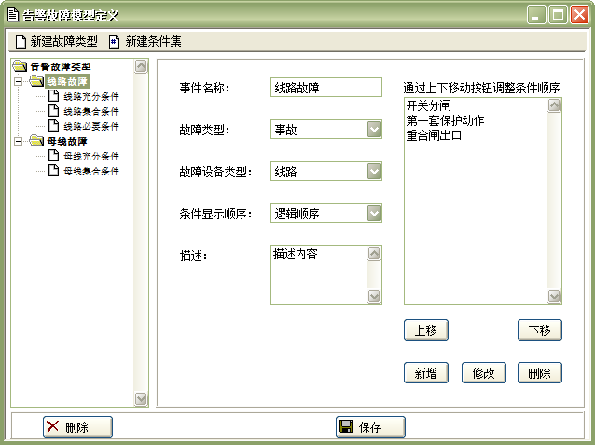

### （一）界面初始化

1. 打开【告警故障模型定义】页面，告警故障类型树形结构内容通过读取事件类型定义表和事件集合关系表获得，并默认选中第一个告警故障类型“线路故障”。
2. 右侧面板显示当前选中告警故障类型“线路故障”对应的【事件名称】、【故障类型】、【故障设备类型】、【条件显示顺序】、【描述】以及【所属条件列表】。若选中告警事件发生变化，以上内容也随之变化。
3. 【故障类型】下拉框的内容包含：事故、异常、越限和变位。
4. 【故障设备类型】下拉框的内容包含：线路、母线、变压器、开关和高抗。
5. 【条件显示顺序】下拉框的内容包含：逻辑顺序和时间顺序。如果是时间顺序，则所属条件列表内容以及“上移”、“下移”、“新增”、“删除”、“修改”按钮失效。
6. 【所属条件列表】中的内容通过读取事件类型定义表和条件定义表获得，显示顺序由【条件显示顺序】决定。
7. 当选中告警故障类型时，通过点击右侧面板的【上移】或【下移】按钮，可以调整当前故障类型下属条件的显示顺序。
8. 通过点击右侧面板的【新增】按钮，弹出【新增条件】对话框，增加新的条件。
9. 通过点击右侧面板的【删除】按钮，可以删除当前选中的故障类型下属条件。
10. 通过点击右侧面板的【修改】按钮，弹出【修改条件】对话框，修改当前选中条件的相关属性。

### （二）点击告警故障类型下的条件集

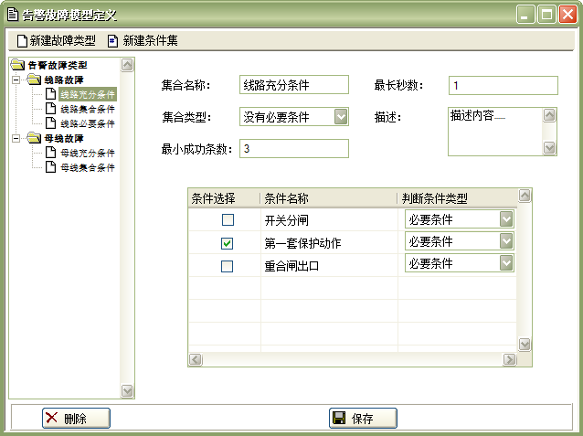

1. 点击“线路故障”告警故障类型下的“线路充分条件”条件集节点，右侧面板的显示内容通过读取判断集合定义表、条件定义表和集合条件关系表等获得，显示当前选中条件集节点“线路充分条件”对应的【集合名称】、【集合类型】、【最小成功条数】、【最长秒数】、【描述】以及【条件列表】。若选中条件集发生变化，以上内容也随之变化。
2. 【集合类型】下拉框的内容包含：只判必要条件、只有充分条件、判断必要条件和充分条件。若【集合类型】是“只判必要条件”则【最小成功条数】属性失效。
3. 【条件列表】内容通过集合条件关系表、事件类型定义表以及条件定义表获得。
4. 【条件列表】的“条件名称”列内容通过事件类型定义表以及条件定义表获得，与当前故障类型的【所属条件列表】同步。
5. 【条件列表】的“条件选择”列和“判断条件类型”列内容通过集合条件关系表获得。用户可以编辑这两列的内容。其中，“判断条件类型”列的下拉框的内容包含：必要条件、充分条件。

## 修改条件

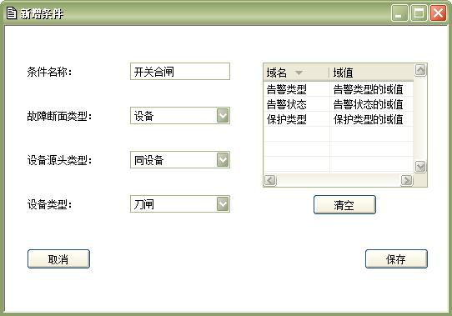

当选中告警故障类型时，选中【所属条件列表】中的某个条件，并点击右侧面板的【修改】按钮，弹出【修改条件】对话框，修改当前选中的条件。对话框的内容通过条件定义表、条件类型定义表、设备源头类型定义表、设备类型定义表以及域名定义表获得，显示被选中条件对应的【条件名称】、【故障断面类型】、【设备源头类型】、【设备类型】以及【域列表】。

1. 【故障断面类型】下拉框的内容包含：告警、设备、综合等，通过条件类型定义表和条件定义表获得。
2. 【设备源头类型】下拉框的内容包含：同设备、同厂站、同间隔、连接设备、对端厂站以及对端间隔等，通过设备源头类型定义表和条件定义表获得。
3. 【设备类型】下拉框的内容包含：厂站、间隔、母线、断路器、刀闸以及变压器等，通过设备类型定义表和条件定义表获得。
4. 【域列表】内容通过条件定义表和域名定义表获得。
5. 通过点击【域列表】下方的【清空】按钮可以清空当前选中行的域名和域值。
6. 只有【域列表】中的选中行相关内容不为空时，【清空】按钮才有效。
7. 在【域列表】“域值”列编辑单元格内容即可写入相应的域值。

## 新建故障类型

点击【新建故障类型】按钮，告警事件树形结构中增加告警故障类型节点并默认选中，在右侧面板中显示事件相关属性的初始值。

1. 【事件名称】文本框中的内容为浅灰色字体“请输入名称……”。鼠标点击后显示空白。
2. 【故障类型】默认显示“事故”。
3. 【故障设备类型】默认显示“线路”。
4. 【条件展示方式】默认显示“逻辑顺序”。
5. 【描述】文本域中的内容为浅灰色字体“请输入描述内容……”。鼠标点击后显示空白。
6. 【所属条件列表】内容为空。

## 新建条件集

点击【新建条件集】按钮，即可在当前告警故障类型下生成新的集合。告警事件树形结构默认选中当前告警故障类型下的新建事件集，右侧面板显示新建事件集相关属性的初始值。

1. 【集合名称】文本框中的内容为浅灰色字体“请输入名称……”。鼠标点击后显示空白。
2. 【集合类型】默认显示“只有充分条件”。
3. 【最小成功条数】默认显示0。
4. 【最长秒数】默认显示30。
5. 【描述】文本域中的内容为浅灰色字体“请输入描述内容……”。鼠标点击后显示空白。
6. 【条件列表】的“条件名称”列内容与当前故障类型的【所属条件列表】同步。
7. 【条件列表】的“条件选择”列默认不选。
8. 【条件列表】的“判断条件类型”列默认是必要条件。

## 新建条件



当选中告警故障类型时，点击右侧面板的【新增】按钮，弹出【新增条件】对话框，增加新的条件。

1. 【条件名称】文本框中的内容为浅灰色字体“请输入名称……”。鼠标点击后显示空白。
2. 【故障断面类型】默认显示“告警”。
3. 【设备源头类型】默认显示“同设备”。
4. 【设备类型】默认显示“母线”。
5. 【域列表】内容为空。
6. 点击【保存】按钮即可在【所属条件列表】中添加新的条件。
7. 点击【取消】按钮即取消在【所属条件列表】中添加新的条件。

## 删除

1. 告警故障类型树形结构中选中告警故障类型层级，点击【删除】按钮，若当前选中告警故障类型下没有条件集层级，则弹出对话框显示“请确认删除当前故障类型”，确认后即可更新事件类型定义表，删除当前选中告警故障类型，告警故障类型树形结构默认选中下一告警故障类型或根节点，右侧面板内容也随之更新；否则删除无效，弹出对话框提示“该故障类型下存在条件集，删除无效”。
2. 告警故障类型树形结构中选中告警条件集层级，点击【删除】按钮，弹出对话框显示“请确认删除当前告警条件集”，确认后即可删除当前选中的条件集节点，更新判断集合定义表、条件定义表、事件集合关系表和集合条件关系表。告警故障类型树形结构默认选中当前告警故障类型下的下一事件集或当前告警故障类型，右侧面板显示内容也随之改变。

## 保存

用户如果没有对当前告警故障类型或告警条件集的相关属性进行修改，则无法点击【保存】按钮。

1. 告警故障类型树形结构中选中告警故障类型层级，点击【保存】按钮后，更新事件类型定义表和条件定义表，保存当前故障类型对应的【事件名称】、【故障类型】、【故障设备类型】、【条件显示顺序】、【描述】以及【所属条件列表】。
2. 告警故障类型树形结构中选中告警条件集层级，点击【保存】按钮，更新判断集合定义表和集合条件关系表，保存当前事件集对应的【集合名称】、【集合类型】、【最小成功条数】、【最长秒数】、【描述】、该条件集对应的集合条件关系以及该条件集下属条件的相关属性。
3. 告警故障类型树形结构中选中节点改变时，如果用户没有保存更改的相关属性信息，选中节点改变前弹出框提示“请确认保存已更改的界面信息”。

## 故障类型、集合、条件名称的修改

若修改【事件名称】、【集合名称】或【条件名称】文本框中的内容，鼠标焦点改编后，后台会检验修改的事件、集合或条件名称是否与数据库中已有的名称重复且非空，若重复则修改失效并有弹出框提示“此名称已存在！”。

## 域信息的选择

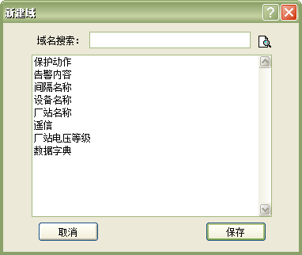

当选中告警条件集时，点击“域名”列的单元格弹出【新建域】对话框

1. 在对话框中可以搜索相应的域名，该软件支持拼音搜索功能，一次只能选择一个域名。
2. 域名列表中排除已选择的域名。
3. 点击【保存】按钮即可在【域列表】中添加新的域名。
4. 点击【取消】按钮即取消在【域列表】中添加新域名。

# 数据库设计

## 事件类型定义表(event_define)

|  |  |  |
| --- | --- | --- |
| **域名** | **数据类型** | **描述** |
| event_id | long | 事件id (唯一关键字) |
| event_dev_type | int | 故障设备类型（1线路、2母线、3变压器、4开关、5高抗） |
| name | Char(64) | 名称（线路跳闸、保护拒动、重合闸成功、重合闸失败等等） |
| descr | Char(256) | 描述 |
| event_type | int | 故障类型：  1:事故  2:异常  3:越限  4:变位 |

## 判断集合定义表（gather_define）

|  |  |  |
| --- | --- | --- |
| **域名** | **数据类型** | **描述** |
| gather_id | long | 集合id (唯一关键字) |
| name | Char(64) | 名称 |
| update_time | long | 集合修改时间 |
| gather_type | int | 1、有必要条件，只判必要条件2、没有必要条件，至少多少个充分条件合格，3、有必要条件，加多少个充分条件合格，4、为人机使用 |
| min_success_num | int | 都是充分条件时最少成功条数 |
| max_time_mission | int | 符合所有条件时的所需要的最长秒数 |
| descr | Char(256) | 描述 |

## 条件类型定义表（condition_type_define）

|  |  |  |
| --- | --- | --- |
| **域名** | **数据类型** | **描述** |
| condition_type_id | long | 条件类型id (唯一关键字) |
| name | Char(64) | 名称（告警、设备、综合等） |
| descr | Char(256) | 描述 |

## 设备源头类型定义表（dev_source_type）

|  |  |  |
| --- | --- | --- |
| **域名** | **数据类型** | **描述** |
| dev_source_type_id | long | 设备源头id (唯一关键字), |
| name | Char(64) | 名称（同设备，同厂站、同间隔，对端设备，连接设备、对端厂站，对端间隔等等） |
| descr | Char(256) | 描述 |

## 设备类型定义表（dev_type_define）

|  |  |  |
| --- | --- | --- |
| **域名** | **数据类型** | **描述** |
| dev_type_id | long | 设备类型id (唯一关键字)， |
| name | Char(64) | 名称（厂站、间隔、母线、断路器、刀闸、变压器等等。） |
| descr | Char(256) | 描述 |

## 域名定义表（column_type_define）

|  |  |  |
| --- | --- | --- |
| **域名** | **数据类型** | **描述** |
| column_name_id | long | 域名定义id（唯一关键字） |
| data_type | int | 数据类型，（1为整形，2为浮点型，3为长整型，4为字符串） |
| name | Char(64) | 名称（告警类型，告警状态，保护类型，设备名称，间隔名称等等。） |
| descr | Char(256) | 描述 |

## 条件定义表（condition_define）

|  |  |  |
| --- | --- | --- |
| **域名** | **数据类型** | **描述** |
| condition_id | long | 条件id (唯一关键字) |
| name | Char(64) | 名称 |
| descr | Char(256) | 描述 |
| condition_type_id | long | 条件类型定义id |
| dev_source_id | long | 设备源头类型定义id |
| dev_type_id | long | 设备类型定义id |
| column_name_id1 | long | 域名id1 |
| column_name_id2 | long | 域名id2 |
| column_name_id3 | long | 域名id3 |
| column_name_id4 | long | 域名id4 |
| column_name_id5 | long | 域名id5 |
| column_name_id6 | long | 域名id6 |
| c_value1 | Char 64 | 字符型1 |
| c_value2 | Char 64 | 字符型2 |
| c_value3 | Char 64 | 字符型3 |
| c_value4 | Char 64 | 字符型4 |
| c_value5 | Char 64 | 字符型5 |
| c_value6 | Char 64 | 字符型6 |

## 事件集合关系表（event_gather）

|  |  |  |
| --- | --- | --- |
| **域名** | **数据类型** | **描述** |
| event_id | long | 事件id |
| gather_id | long | 集合id |
| descr | Char(256) | 描述 |

## 集合条件关系表（gather_condition）

|  |  |  |
| --- | --- | --- |
| **域名** | **数据类型** | **描述** |
| gather_id | long | 集合id |
| condition_id | long | 条件id |
| condition_type | int | 2充分条件，1必要条件 |
| descr | Char(256) | 描述 |

# 数据分析处理

## 初期显示分析处理

### （一）静态数据字典

1. 条件类型集合conditionTypeMap：通过条件类型定义表获得。

**SELECT** CONDITION_TYPE_ID, NAME **FROM** HISDB.HISDB.CONDITION_TYPE_DEFINE;

CONDITION_TYPE_ID作为Map的Key，NAME作为Map的Value

1. 设备源头类型集合devSrcTypeMap：通过设备源头类型定义表获得。

**SELECT** DEV_SOURCE_TYPE_ID, NAME **FROM** HISDB.HISDB.DEV_SOURCE_TYPE;

DEV_SOURCE_TYPE_ID作为Map的Key，NAME作为Map的Value

1. 设备类型集合devTypeMap：通过设备类型定义表获得。

**SELECT** DEV_TYPE_ID, NAME **FROM** HISDB.HISDB.DEV_TYPE_DEFINE;

DEV_TYPE_ID作为Map的Key，NAME作为Map的Value

1. 域集合columnMap：通过域名定义表获得。

**SELECT** COLUMN_NAME_ID, NAME **FROM** HISDB.HISDB.COLUMN_TYPE_DEFINE;

COLUMN_NAME_ID作为Map的Key，NAME作为Map的Value

### （二）界面初始化

1. 打开【告警故障模型定义】页面，告警故障类型树形结构内容通过读取事件类型定义表、判断集合定义表和事件集合关系表获得，并默认选中第一个告警故障类型“线路故障”。

**SELECT** EVENT_ID, NAME, DESCR, EVENT_DEV_TYPE, CONDITION_SORT, EVENT_TYPE **FROM** HISDB.HISDB.EVENT_DEFINE;

得到第一个EVENT_ID 是1，NAME是“线路故障”，CONDITION_SORT是1,3,15。

**SELECT** HISDB.HISDB.GATHER_DEFINE.NAME **FROM** HISDB.HISDB. GATHER_DEFINE, HISDB.HISDB.EVENT_GATHER **WHERE** HISDB.HISDB. GATHER_DEFINE. GATHER_ID = HISDB.HISDB. EVENT_GATHER. GATHER_ID **AND** HISDB.HISDB. EVENT_GATHER. EVENT_ID =线路故障的事件id;

1. 右侧面板显示当前选中告警故障类型“线路故障”对应的【事件名称】、【故障类型】、【故障设备类型】、【条件显示顺序】、【描述】以及【所属条件列表】。【事件名称】对应NAME，【故障类型】对应EVENT_TYPE，【故障设备类型】对应EVENT_DEV_TYPE，【描述】对应DESCR。
2. 【所属条件列表】中的内容通过CONDITION_SORT和columnMap获得。

### （三）点击告警故障类型下的条件集

1. 点击“线路故障”告警故障类型下的“线路充分条件”条件集节点，右侧面板的显示内容通过读取判断集合定义表、条件定义表和集合条件关系表等获得。
2. 【集合】面板内容通过判断集合定义表获得，显示“线路充分条件”对应的【集合名称】、【集合类型】、【最小成功条数】、【最长秒数】以及【描述】。

**SELECT** GATHER_ID, NAME, GATHER_TYPE, MIN_SUCCESS_NUM, MAX_TIME_MISSION, DESCR **FROM** HISDB.HISDB.GATHER_DEFINE **WHERE** GATHER_ID=线路充分条件的条件集id;

1. 【条件】面板内容通过集合条件关系表以及条件定义表获得，默认选中第一个条件。

**SELECT** HISDB.HISDB.CONDITION_DEFINE.NAME **FROM** HISDB.HISDB.CONDITION_DEFINE, HISDB.HISDB.GATHER_CONDITION **WHERE** HISDB.HISDB.CONDITION_DEFINE. CONDITION_ID= HISDB.HISDB.GATHER_CONDITION. CONDITION_ID **AND** HISDB.HISDB.GATHER_CONDITION. GATHER_ID=线路充分条件的条件集id;

1. 【条件属性】面板内容通过条件定义表、条件类型定义表、设备源头类型定义表、设备类型定义表、域名定义表以及集合条件关系表获得，显示【条件】面板中被选中条件对应的【条件名称】、【故障断面类型】、【设备源头类型】、【设备类型】以及【域列表】。

**SELECT** CONDITION_ID, NAME, DESCR, CONDITION_TYPE_ID, DEV_SOURCE_ID, DEV_TYPE_ID, COLUMN_NAME_ID1, COLUMN_NAME_ID2, COLUMN_NAME_ID3, COLUMN_NAME_ID4, COLUMN_NAME_ID5, COLUMN_NAME_ID6, C_VALUE1, C_VALUE2, C_VALUE3, C_VALUE4, C_VALUE5, C_VALUE6 **FROM** HISDB.HISDB.CONDITION_DEFINE **WHERE** CONDITION_ID =第一个条件的id;

1. 【故障断面类型】下拉框的内容包含：告警、设备、综合等，通过CONDITION_TYPE_ID和conditionTypeMap获得。
2. 【设备源头类型】下拉框的内容包含：同设备、同厂站、同间隔、连接设备、对端厂站以及对端间隔等，通过DEV_SOURCE_TYPE_ID和devSrcTypeMap获得。
3. 【设备类型】下拉框的内容包含：厂站、间隔、母线、断路器、刀闸以及变压器等，通过DEV_TYPE_ID和devTypeMap获得。
4. 【判断条件类型】通过集合条件关系表获得。

**SELECT** CONDITION_TYPE **FROM** HISDB.HISDB.GATHER_CONDITION **WHERE** GATHER_ID=线路充分条件的条件集id **AND** CONDITION_ID=第一个条件的id;

1. 【域列表】内容通过COLUMN_NAME_ID和columnMap获得。

## 新建故障类型分析处理

点击【新建故障类型】按钮，告警事件树形结构中增加告警故障类型节点并默认选中，在右侧面板中显示事件相关属性的初始值，用户设置相关属性后点击【保存】按钮，更新事件类型定义表。

**INSERT** **INTO** HISDB.HISDB.EVENT_DEFINE(EVENT_ID,NAME,DESCR,EVENT_DEV_TYPE,CONDITION_SORT,EVENT_TYPE) **VALUES**(当前时间戳,'故障类型新名称','故障类型新描述',更新后的故障设备类型,'故障类型新的连接条件标识',更新后的故障类型);

## 新建条件集分析处理

点击【新建条件集】按钮，即可在当前告警故障类型下生成新的集合。告警事件树形结构默认选中当前告警故障类型下的新建事件集，右侧面板显示新建事件集相关属性的初始值，用户设置相关属性后点击【保存】按钮，更新判断集合定义表、条件定义表、事件集合关系表和集合条件关系表。

**INSERT** **INTO** HISDB.HISDB.GATHER_DEFINE(GATHER_ID,NAME,UPDATE_TIME,GATHER_TYPE,MIN_SUCCESS_NUM,MAX_TIME_MISSION,DESCR) **VALUES**(当前时间戳,'条件集新名称', 当前时间戳, 更新后的集合类型, 更新后的最少成功条数, 更新后的最长秒数,'条件集新描述');

**INSERT** **INTO** HISDB.HISDB.CONDITION_DEFINE(CONDITION_ID,NAME,DESCR,CONDITION_TYPE_ID,DEV_SOURCE_ID,DEV_TYPE_ID,COLUMN_NAME_ID1,COLUMN_NAME_ID2,COLUMN_NAME_ID3,COLUMN_NAME_ID4,COLUMN_NAME_ID5,COLUMN_NAME_ID6,C_VALUE1,C_VALUE2,C_VALUE3,C_VALUE4,C_VALUE5,C_VALUE6) **VALUES**(当前时间戳,'条件新名称','条件新描述',更改后的条件类型定义id,更改后的设备源头类型定义id,更改后的设备类型定义id, 更改后的域名id1, 更改后的域名id2, 更改后的域名id3, 更改后的域名id4, 更改后的域名id5, 更改后的域名id6,'更改后的域值1','更改后的域值2','更改后的域值3','更改后的域值4','更改后的域值5','更改后的域值6');

**INSERT** **INTO** HISDB.HISDB.EVENT_GATHER("EVENT_ID","GATHER_ID") **VALUES**(当前故障类型的id,新建条件集的id);

**INSERT** **INTO** HISDB.HISDB.GATHER_CONDITION(GATHER_ID,CONDITION_ID,CONDITION_TYPE) **VALUES**(当前条件集的id, 新建条件的id, 条件类型);

## 删除分析处理

1. 告警故障类型树形结构中选中告警故障类型层级，点击【删除】按钮，若当前选中告警故障类型下没有条件集层级，则弹出对话框显示“请确认删除当前故障类型”，确认后即可更新事件类型定义表，删除当前选中告警故障类型。

**DELETE** **FROM** HISDB.HISDB.EVENT_DEFINE **WHERE** EVENT_ID=当前故障类型的id;

1. 告警故障类型树形结构中选中告警条件集层级，点击【删除】按钮，弹出对话框显示“请确认删除当前告警条件集”，确认后即可删除当前选中的条件集节点，更新判断集合定义表、条件定义表、事件集合关系表和集合条件关系表。

**DELETE** **FROM** HISDB.HISDB.GATHER_DEFINE **WHERE** GATHER_ID=当前条件集的id ;

**DELETE** **FROM** HISDB.HISDB.CONDITION_DEFINE **WHERE** CONDITION_ID **IN** (**SELECT** CONDITION_ID **FROM** HISDB.HISDB.GATHER_CONDITION **WHERE** GATHER_ID=当前条件集的id);

**DELETE** **FROM** HISDB.HISDB.EVENT_GATHER **WHERE** EVENT_ID=当前故障类型的id **AND** GATHER_ID=当前条件集的id;

**DELETE** **FROM** HISDB.HISDB.GATHER_CONDITION **WHERE** GATHER_ID=当前条件集的id ;

## 保存分析处理

1. 告警故障类型树形结构中选中告警故障类型层级，点击【保存】按钮后，更新事件类型定义表，保存当前故障类型对应的【事件名称】、【故障设备类型】、【条件显示顺序】、【描述】以及【所属条件列表】。

**UPDATE** HISDB.HISDB.EVENT_DEFINE **SET** NAME = '故障类型新名称',DESCR = '故障类型新描述',EVENT_DEV_TYPE = 更新后的故障设备类型,CONDITION_SORT = '故障类型新的连接条件标识' **WHERE** EVENT_ID =当前故障类型的id;

1. 告警故障类型树形结构中选中告警条件集层级，点击【保存】按钮，更新判断集合定义表、条件定义表和集合条件关系表，保存当前事件集对应的【集合名称】、【集合类型】、【最小成功条数】、【最长秒数】、【描述】、该条件集对应的集合条件关系以及该条件集下属条件的相关属性。

（1）修改判断集合定义表内容

**UPDATE** HISDB.HISDB.GATHER_DEFINE **SET** NAME = '条件集新名称',UPDATE_TIME = 当前时间戳,GATHER_TYPE = 更新后的集合类型,MIN_SUCCESS_NUM = 更新后的最少成功条数,MAX_TIME_MISSION = 更新后的最长秒数,DESCR = '条件集新描述' **WHERE** GATHER_ID = 当前条件集的id;

（2）条件定义表中添加新记录

**INSERT** **INTO** HISDB.HISDB.CONDITION_DEFINE(CONDITION_ID,CONDITION_TYPE_ID,DEV_SOURCE_ID,DEV_TYPE_ID) **VALUES**(当前时间戳,1,1,1);

（3）修改条件定义表内容

**UPDATE** HISDB.HISDB.CONDITION_DEFINE **SET** NAME = '条件新名称',DESCR = '条件新描述',CONDITION_TYPE_ID = 更改后的条件类型定义id,DEV_SOURCE_ID = 更改后的设备源头类型定义id,DEV_TYPE_ID = 更改后的设备类型定义id,COLUMN_NAME_ID1 = 更改后的域名id1,COLUMN_NAME_ID2 = 更改后的域名id2,COLUMN_NAME_ID3 = 更改后的域名id3,COLUMN_NAME_ID4 = 更改后的域名id4,COLUMN_NAME_ID5 = 更改后的域名id5,COLUMN_NAME_ID6 = 更改后的域名id6,C_VALUE1 = '更改后的域值1',C_VALUE2 = '更改后的域值2',C_VALUE3 = '更改后的域值3',C_VALUE4 = '更改后的域值4',C_VALUE5 = '更改后的域值5',C_VALUE6 = '更改后的域值6' **WHERE** CONDITION_ID = 条件id;

（4）集合条件关系表中添加新记录

**INSERT** **INTO** HISDB.HISDB.GATHER_CONDITION(GATHER_ID,CONDITION_ID) **VALUES**(当前条件集的id, 新建条件的id);

## 域信息的选择分析处理

当选中告警条件集时，点击“域名”列的单元格弹出【新建域】对话框。在对话框中可以搜索相应的域名，该软件支持拼音搜索功能，一次只能选择一个域名。对话框中的域名字典通过columnMap获得,并排除已选择的域名。